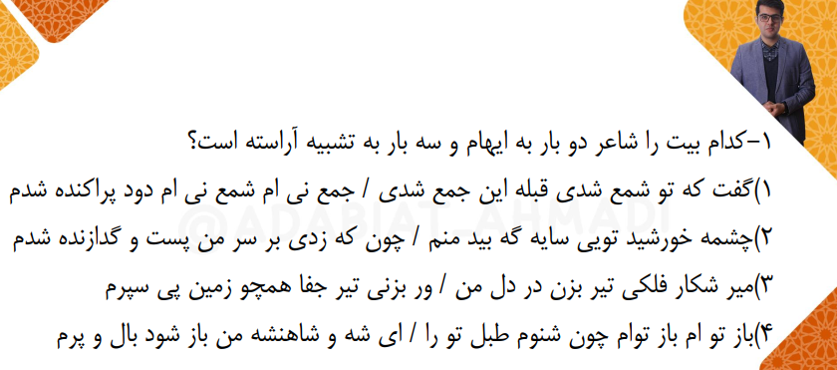
1) پاسخ گزینۀ 2
ایهام: «زدی» در دو معنا به کار رفته است: 1- بر من تابیدی 2- بر سرم زدی/ «پست» در دو معنا به کار رفته است: 1- حقیر و فرومایه 2- کوتاه شده / سه تشبیه: 1- چشمۀ خورشید 2- تو مثل چشمۀ خورشیدی 3- من مثل سایه‌گه بیدم
بررسی سایر گزینه‌ها:
1) تشبیهات: 1- تو مثل شمع شدی 2- تو قبلۀ جمع شدی 3- من دود پراکنده شدم / ایهام: جمع (در مصراع دوم) می‌تواند در دو معنا پذیرفتنی باید: 1- مجموع و آسوده خاطر 2- جمعیت
3) تشبیهات: 1- تو میرشکار 2- تیر جفا 3- هم چو زمین
4) تشبیهات: 1- من مثل باز توام 2- تو مثل شاه و شاهنشاه من هستی / ایهام ندارد.
نکات:
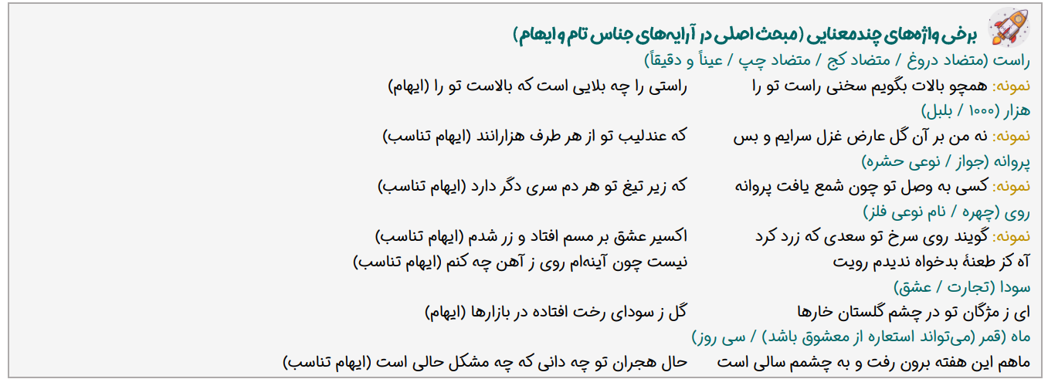
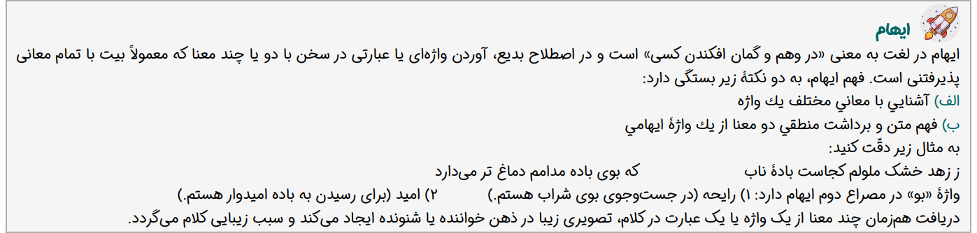
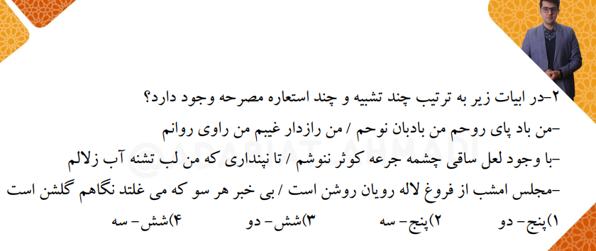
2) پاسخ گزینۀ 3
تشبیهات: 1- من به بادپای روح 2- بادپای روح 3- من به بادبان نوح 4- تشبیه لب ساقی به چشمۀ کوثر و نسبت به آن برتر (تفضیلی) 5- لاله‌روی 6- هر سو مثل گلشن است. / استعاره: 1-لعل _(لب) 2- ساقی (واسطۀ فیض – یار)
نکات:
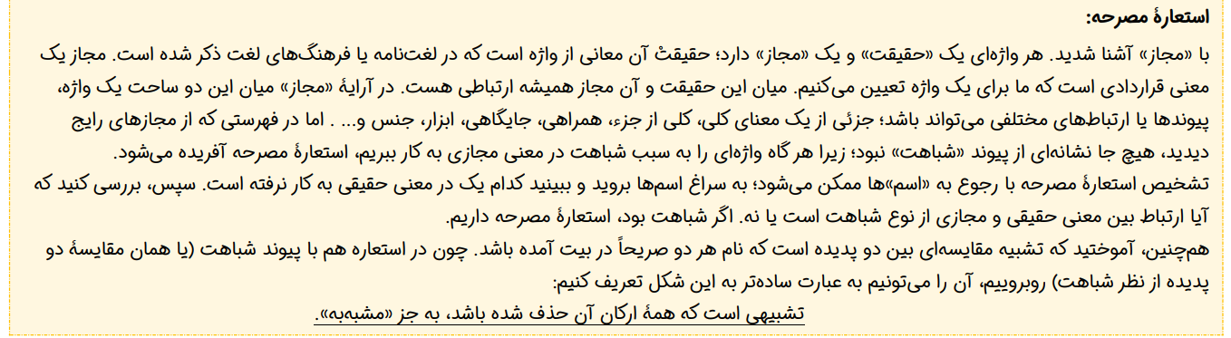
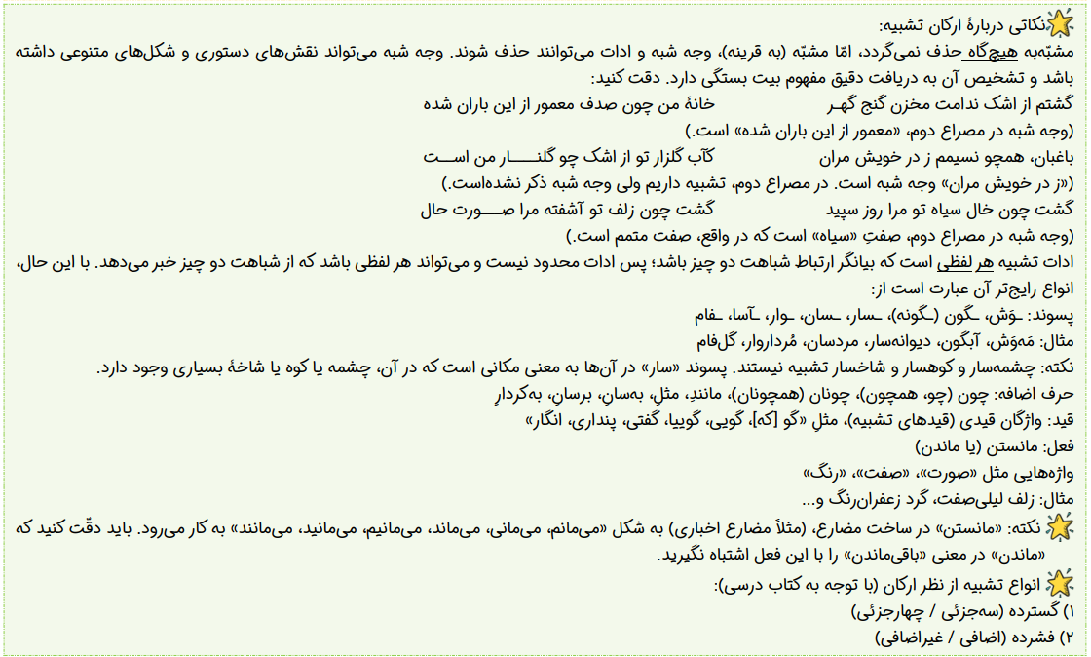

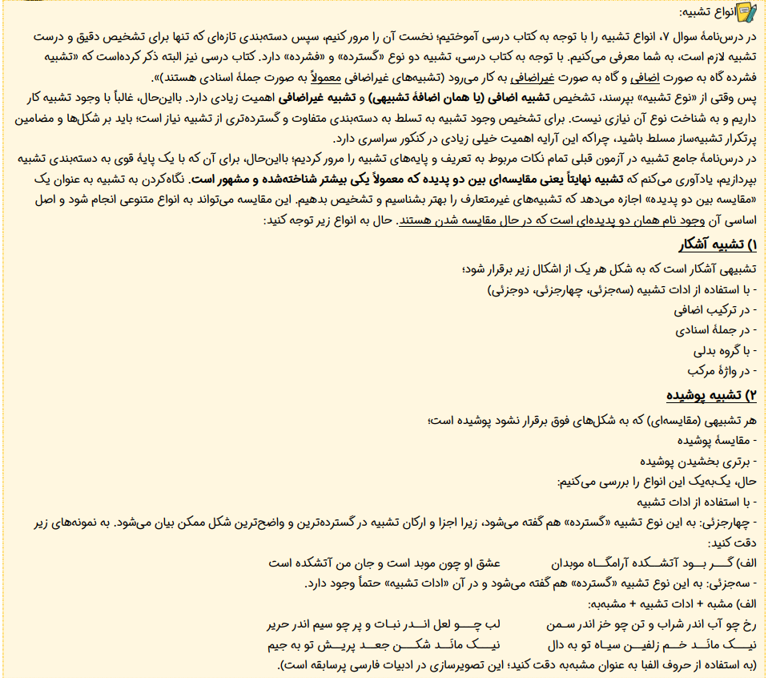

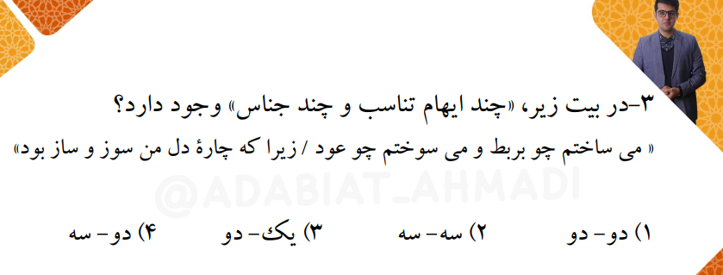
3) پاسخ گزینۀ 4
جناس: «می‌ساختم – می‌سوختم» و «سوز – ساز» و «عود – بود»/ ایهام تناسب : «عود» در معنای نوعی چوب خوش‌بو به کار رفته و در معنای نوعی ساز با بربط ایهام تناسب می‌سازد./ «ساز» در معنای مداراکردن به کار رفته و در معنای نوعی ساز با بربط ایهام تناسب می‌سازد.
نکات:
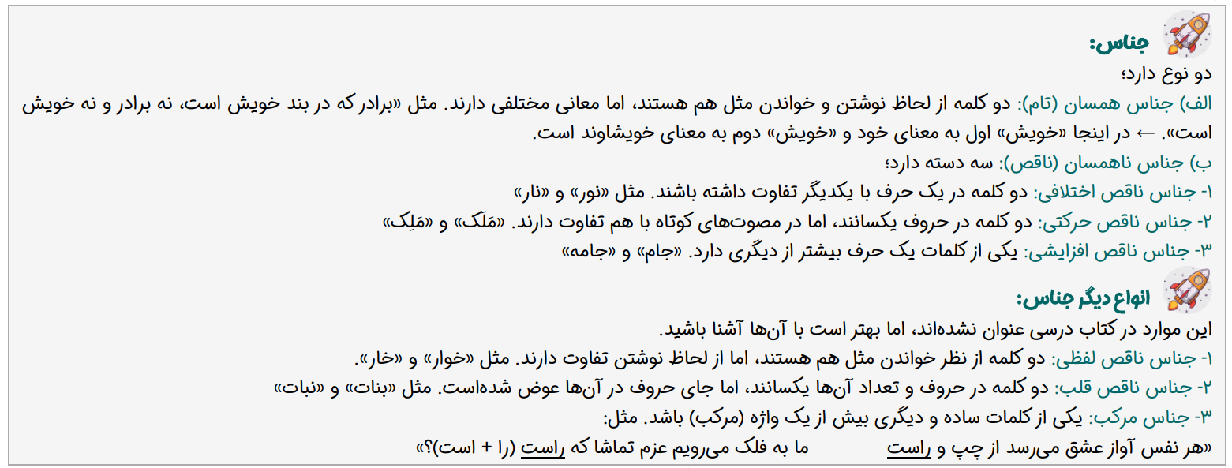
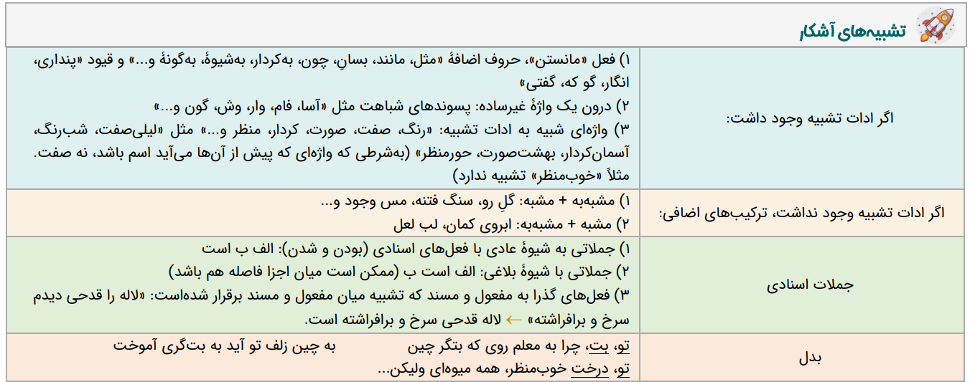
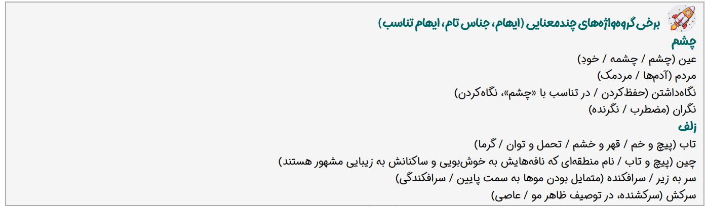
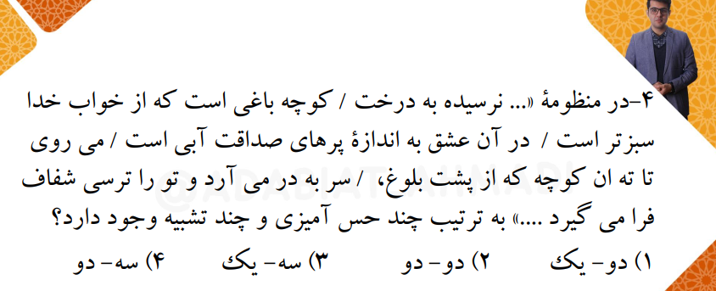
4) پاسخ گزینۀ 4
حس‌آميزی: سبز بودن خواب خدا - آبی بودن پرهای صداقت - ترسِ شفاف / كوچه باغی است كه از خواب خدا سبزتر است: تشبيه تفضيل عشق به اندازه‌ی (مانند) پرهای صداقت آبی است: تشبيه
نکات:
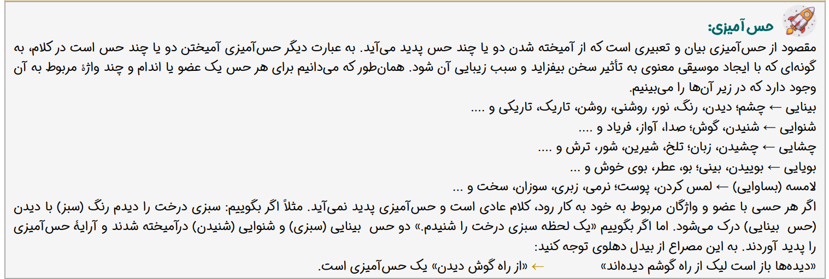
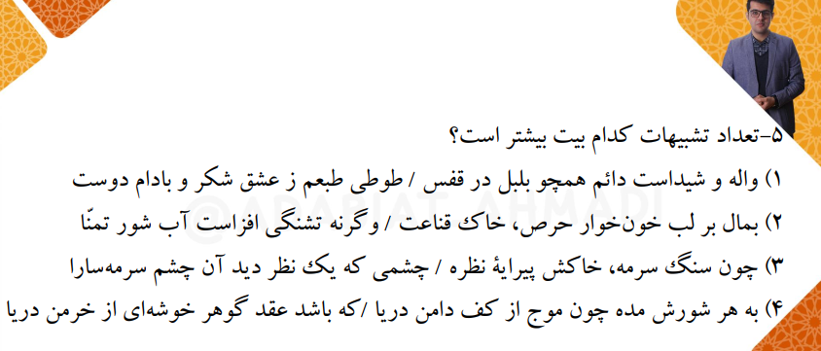
5) پاسخ گزینۀ 4
در این گزینه سه تشبیه وجود دارد: 1- تو (مخاطب) به موج تشبیه شده 2- عقد گوهر [مانند] خوشه است. 3- خرمن دریا (اضافهٔ تشبیهی)
بررسی سایر گزینه‌ها:
1) 1- طبعم چون بلبل است. 2- طوطی طبع (اضافهٔ تشبیهی) = 2 تشبیه
2) 1- خاک قناعت (اضافهٔ تشبیهی) 2- آب شور تمنّا (اضافهٔ تشبیهی) = 2 تشبیه
3) 1- خاکش چون سنگ سرمه است 2- خاکش [چون] پیرایه است = 2 تشبیه
نکات:
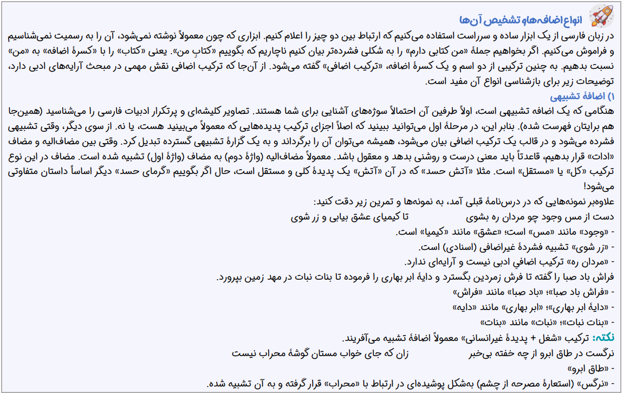
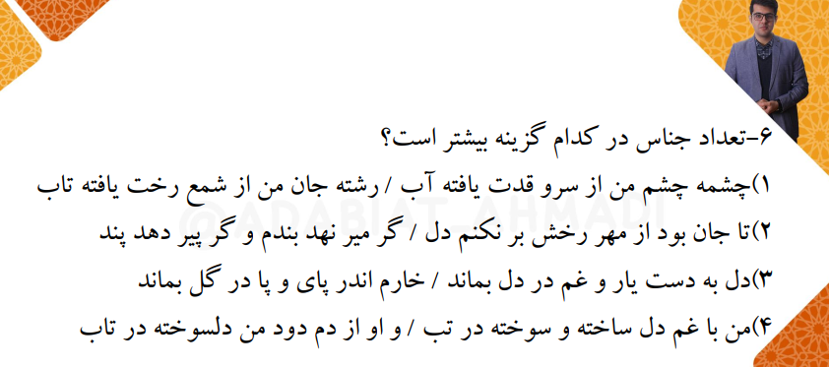

6) پاسخ گزینۀ 4
1) چشم و چشمه / آب و تاب
2) میر و پیر / نهد و دهد / بند و پند
3) دل و گل / یار و خار
4) غم و دم / در و دم / ساخته و سوخته / تب و تاب
نکات:
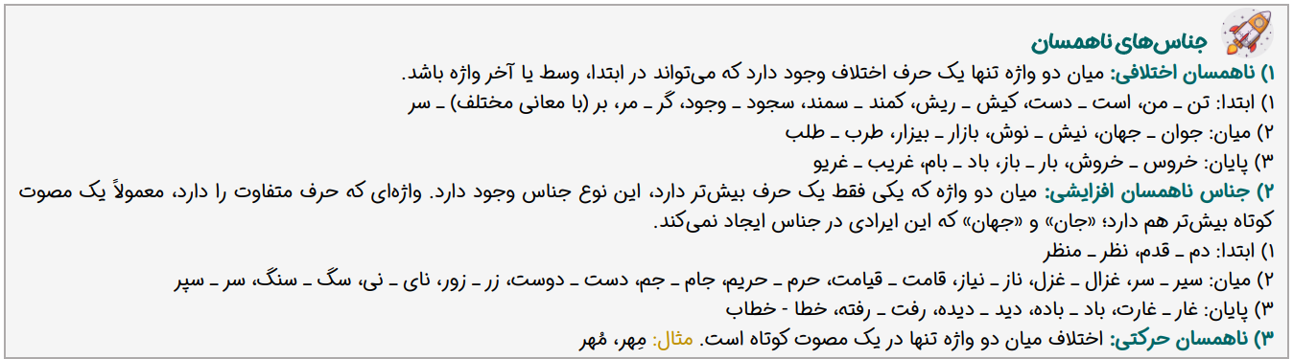
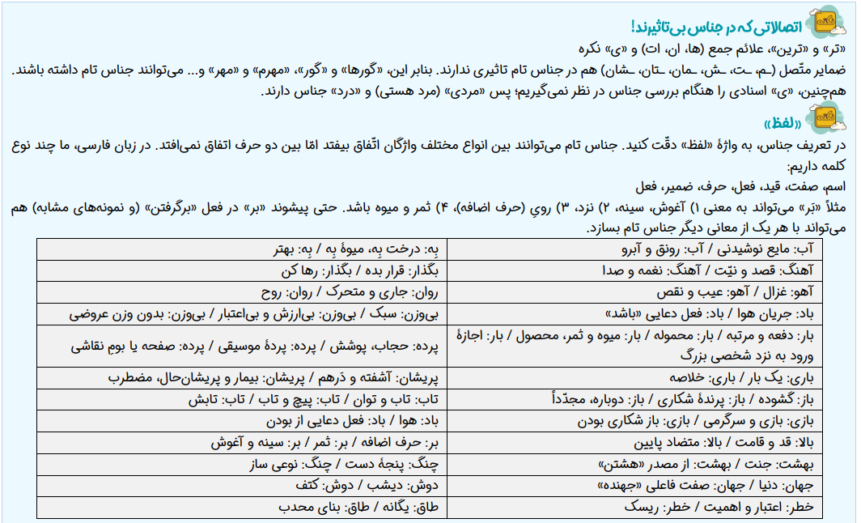

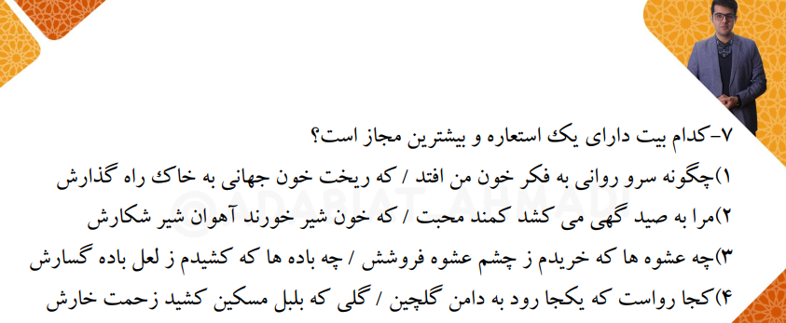
7) پاسخ گزینۀ 1
سرو روان: استعاره از محبوب و معشوق (مجاز به علاقۀ شباهت)/ خون مجاز از کشتن / جهان مجاز از مردم جهان / نکته: خون ریختن کنایه از کشتن است نه مجاز!
نکات:
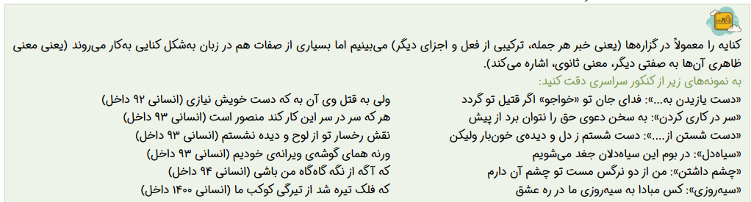
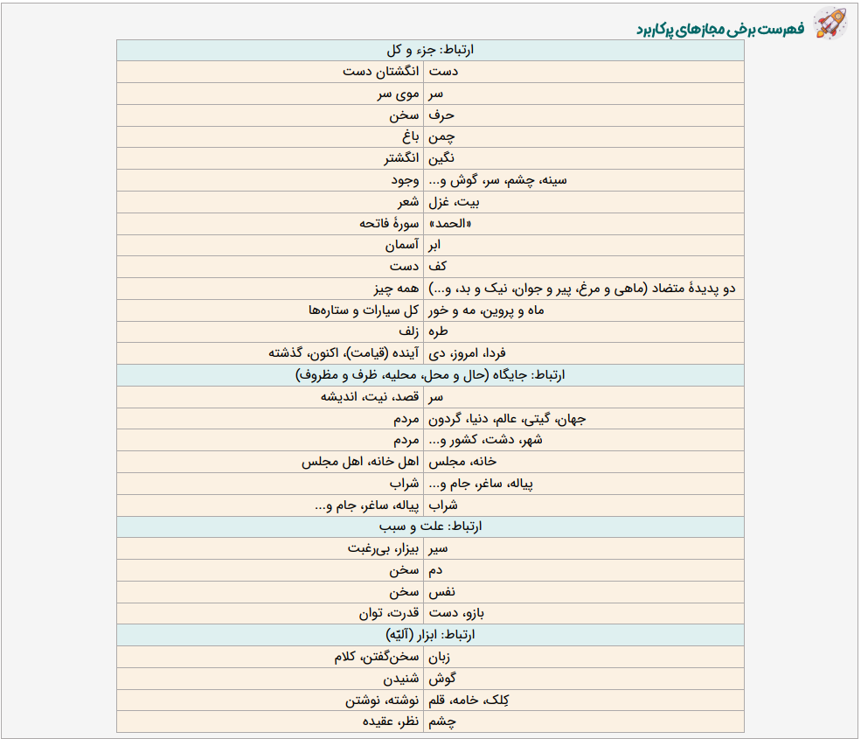
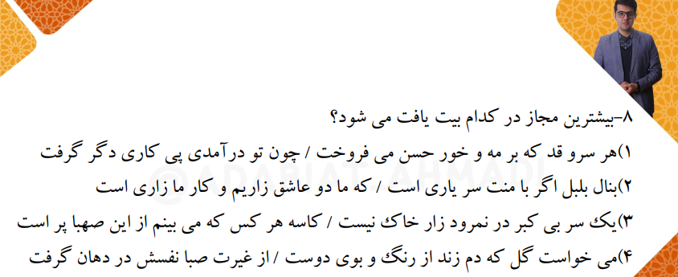
8) پاسخ گزینۀ 3
3) «سر» مجاز از انسان - «خاک» مجاز از زمین – کاسه مجاز وجود / البته کاسه و صهبا هر دو استعاره هستند؛ اولی استعاره از وجود و دومی استعاره از غرور (شاید طراح هر دو را مجاز فرض کرده است)
بررسی سایر گزینه‌ها:
1) «مه و خور» مجاز از زیبایی‌های جهان /(نکته: «سروقد» دارای تشبیه است – تشبیه آن سرو قد به مه و خور و برتر دانستن آن (مرجح)
2) «سر» مجاز از اندیشه و فکر
4) «دم» مجاز از سخن / «رنگ و بوی» مجاز از طراوت و زیبایی
نکات:
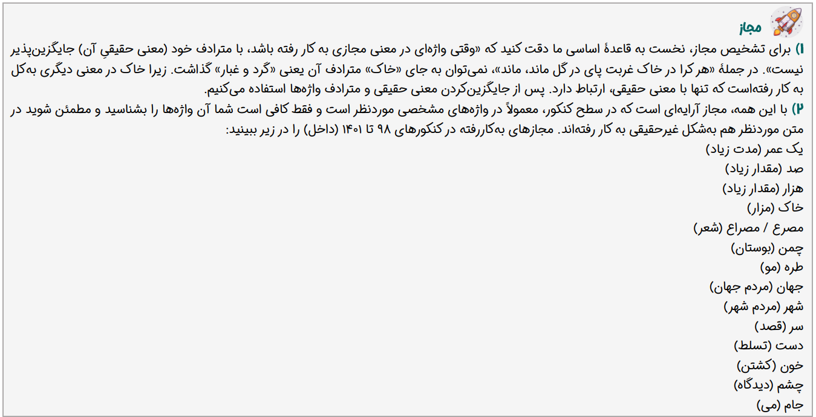
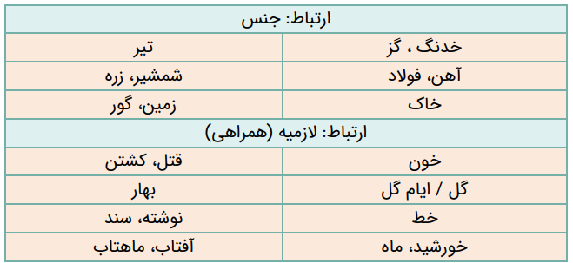

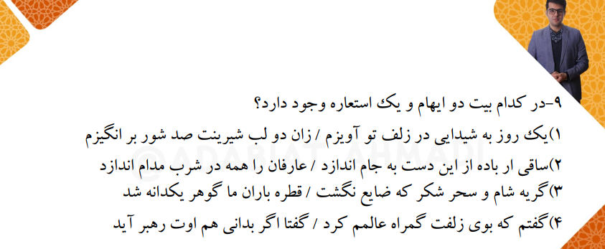
9) پاسخ گزینۀ 2
ایهام: «دست» در دو معنا به کار رفته است: 1- عضوی از بدن 2- قاعده و روش و نوع/ «مدام» در دو معنا به کار رفته است: 1- شراب 2- همیشه
استعاره: «ساقی» استعاره از معشوق یا واسطۀ فیض الهی / «باد» استعاره از معرفت و حقایق عرفانی
بررسی سایر گزینه‌ها
1) ایهام تناسب: «شور»: 1- شوق 2- مزۀ شور در ارتباط با واژۀ شیرین / استعاره ندارد
3) ایهام ندارد/ قطرۀ باران و گوهر استعاره از اشک
4) ایهام: «بوی»: 1- عطر 2- آرزو / استعاره ندارد
نکات:
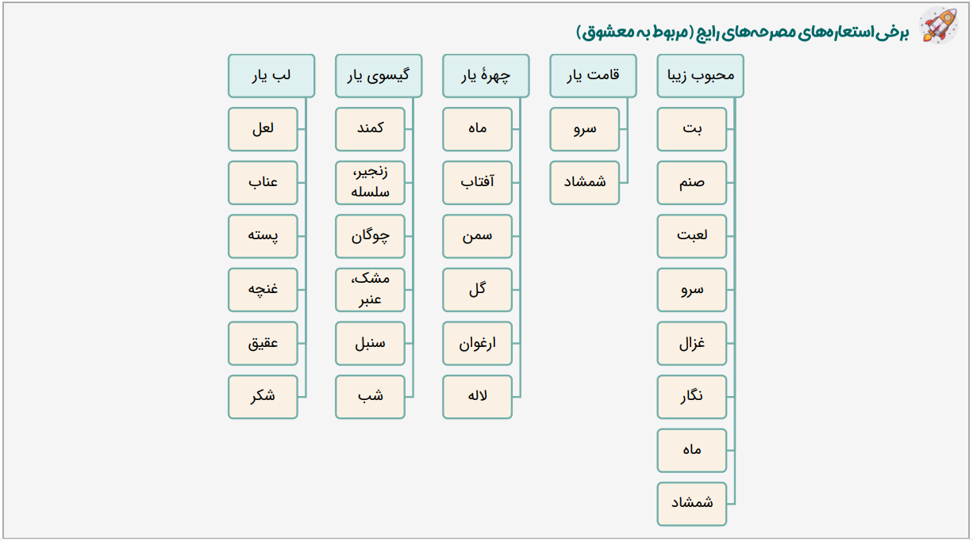
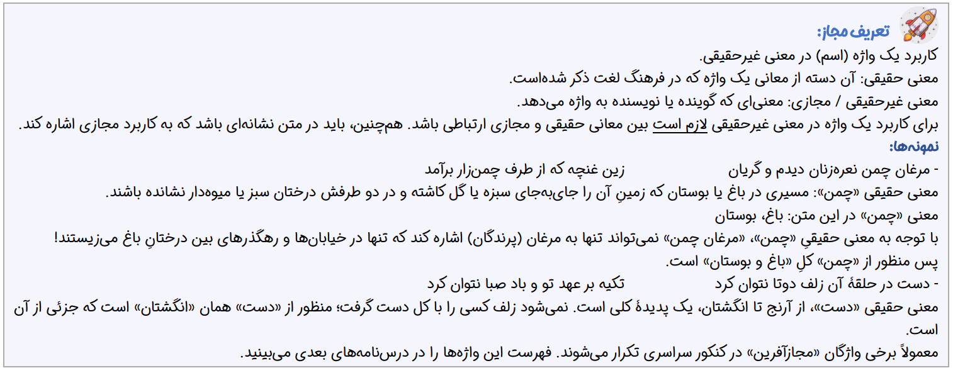
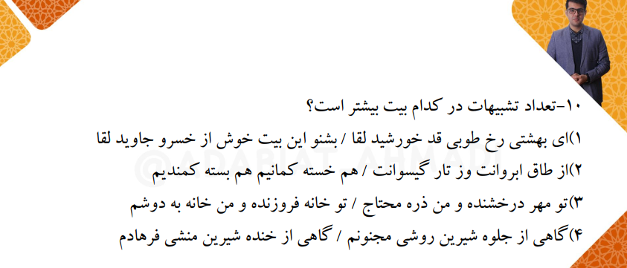
10) پاسخ گزینۀ 4
گزینۀ1):1- بهشتی رخ 2- طوبی قد 3- خورشید لقا / گزینۀ2): 1- طاق ابروان 2- ابروانت به کمان (حتی از آن هم بهتر) 3- گیسوانت به کمند گزینۀ 3): 1- تو مهر درخشنده 2- من ذرۀ محتاج 3- تو خانه فروزنده / گزینۀ 4): 1- شیرین‌روش (کسی که روشش مانند شیرین است) 2- من مجنونم 3- شیرین‌منش 4- من فرهادم
